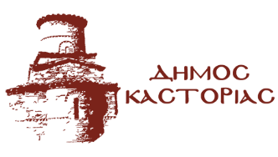
Γραφείο Τύπου Τρίτη 7 Φεβρουαρίου 2023

Ανακοίνωση

Με απόφαση του Δημάρχου Καστοριάς, εξαιτίας των χαμηλών θερμοκρασιών που επικρατούν στην περιοχή μας, τα σχολεία της Πρωτοβάθμιας και Δευτεροβάθμιας Εκπαίδευσης του Δήμου Καστοριάς από αύριο Τετάρτη 8 Φεβρουαρίου έως και την Παρασκευή 10 Φεβρουαρίου 2023, θα ξεκινούν τη λειτουργία τους στις 09:15 το πρωί.

